单位健康体检须知
（一）体检时间及注意事项
1、请携带本人身份证，确保本人体检，谢绝家属替检。
体检接待时间：按单位预约时间来检 元月份——3月份 7:30-9:30
4月份——12月份 7:00-9:30
2、敬请待抽血、肝胆胰脾双肾超声、碳14呼气试验、胃镜等空腹项目检查完毕后，方可进餐饮水。（慢性病患者请按时服药，可饮少量白开水）
3、查体当日请穿棉质宽松内衣，勿穿着连衣裙、连裤袜和有金属配件或亮片的上衣，勿佩戴首饰。贵重物品请自行保管。
4、年高体弱及行动不便者需家属全程陪同体检。
5、体检过程中，请听从工作人员现场协调，按预定项目逐科、逐项检查，不要漏检，以免影响最后的健康评估，全部项目检查完毕后请将体检导检单交还工作人员。
6、领取报告：团体体检报告由单位统一领取。
（二）饮食原则
1、请于检查前三天适当注意饮食，不要吃过多油腻、不易消化的食物。
2、体检前一天晚清淡饮食，勿饮酒及食用高糖、高脂肪、高蛋白类以及含动物血液制品的食物。
3、请于体检前一天晚上8点后禁食、12点后禁水，体检当日空腹，以保证查体的正常进行。
（三）女性特别注意
1、女性尽量避开月经期体检
2、妇科检查仅限已婚者，检查前请排尽尿液。
3、怀孕或疑似受孕者，请预先通知医护人员，避免X光、碳14呼气试验等放射性检查及妇科检查。
4、月经期间，请勿进行尿液留取及妇科检查，待月经结束三天后补检。
5、受检前日请暂停用阴道用药及冲洗，避免性生活。
6、未婚女性禁做妇科检查，未婚及育龄期女性慎做乳腺钼靶检查。

敬告：由于健康检查项目的差异性，一次健康检查未发现异常，并不代表完全没有潜在的疾病，若出现疾病症状，应及时就医。

☆温馨提示☆
1、中心位于医院10号楼全科医生培养基地1-2层。因我院停车位紧张，请尽量选择公共交通工具出行。公共交通工具：市区乘2路、5路、7路、25路、34路、35路公交车到弋矶山医院站下；自驾：至轮渡路西端（原汽车轮渡处）。
2、敬请关注弋矶山医院健康管理中心微信公众号：
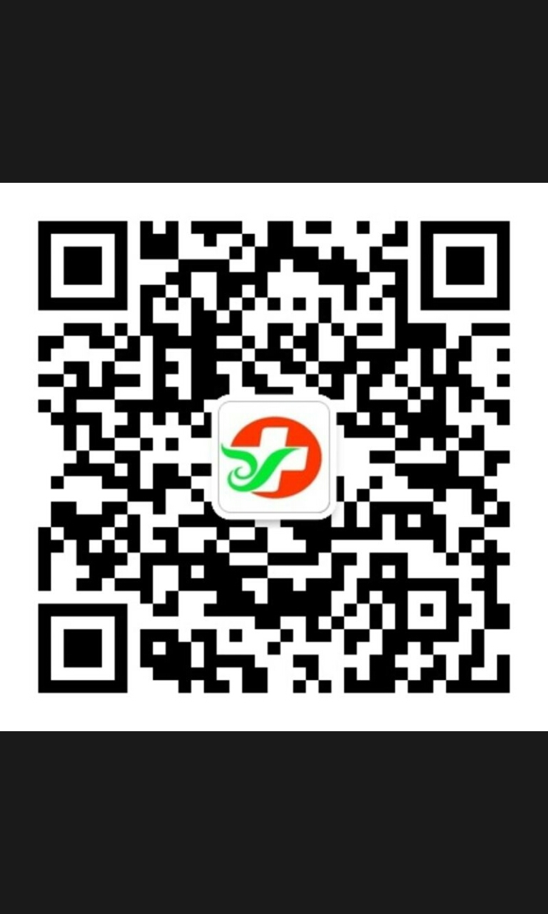
体检时您可以轻松获得以下优质服务：
- 连接免费WIFE
- 智能导检，实时掌握排队信息
- 查询体检报告
- 获取健康资讯

弋矶山医院健康管理中心
2017年1月1日

